Tarea para SI04.

Tarea para SI04

INSTRUCCIONES:
- Todas las actividades se realizan de forma gráfica, salvo la 2 que hay que utilizar comando.
- Edita un documento con las capturas de pantalla clave de cada ejercicio y explicar los pasos realizados. En la valoración del ejercicio se tendrán en cuenta las explicaciones dadas.
- Una vez terminado, convertir el archivo a pdf y subir con nombre: apellido1_apellido2_nombre_SI04_Tarea.pdf

Enunciado
- Crea una partición de 5GB en espacio libre del disco con tipo de archivos FAT 32 con el administrador de discos. Pon etiqueta a la partición “Tarea_Tu_Nombre” donde Tu_Nombre es tu nombre propio (0,5 puntos)
Con el botón derecho pincho en “Este Equipo”/”Administrar” en la ventana siguiente en “Administración de discos”/”Almacenamiento”
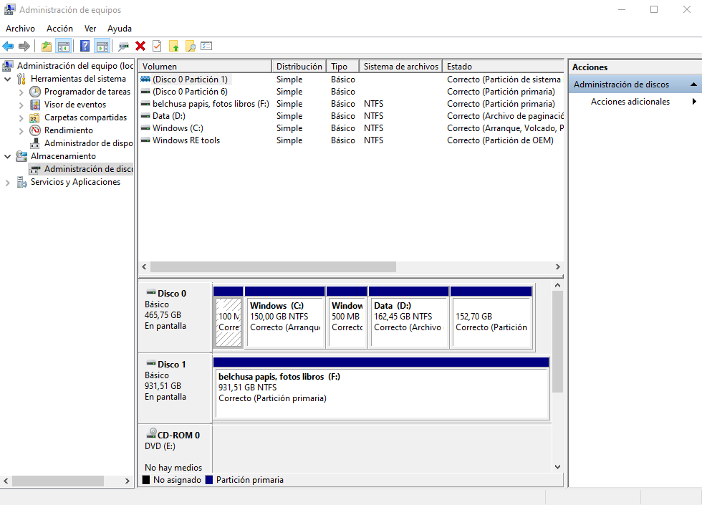
Voy a alojar el nuevo Volumen en la unidad D:/, que es en la que tengo sitio, así que con el botón derecho le doy a “Reducir Volumen”
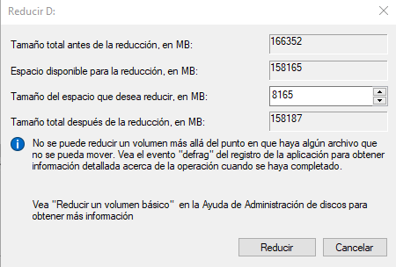
Después de darle a Reducir, me queda así:
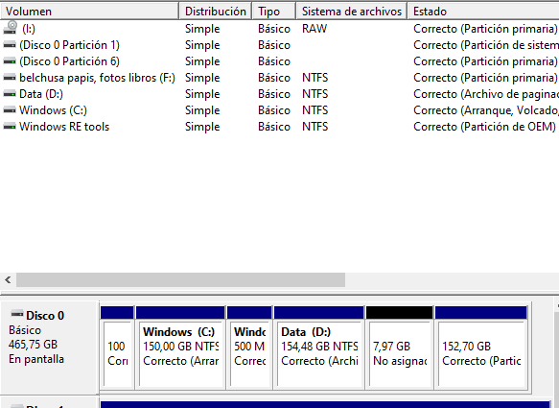
Con el botón derecho “Nuevo volumen Simple”/”Siguiente”/ ”Siguiente”/ ”Siguiente”
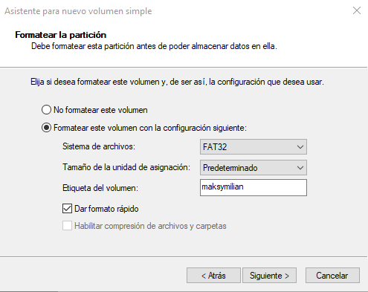
Y…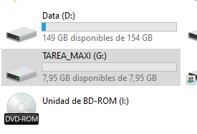

- ¿Se pueden configurar permisos locales en la partición nueva? Di por qué sí o por qué no, y compruébalo. Si no se puede, realiza lo necesario para poderlo hacer (0,75 puntos)
Al tratarse de una unidad en formato Fat32 no puedo configurar permisos locales, es decir, los que aparecen en la pestaña Seguridad de propiedades, puesto que esta pestaña no aparece en Fat32. Por ello, cambio el sistema de archivos a NTFS, desde la consola con el comando, abierta como Administrador
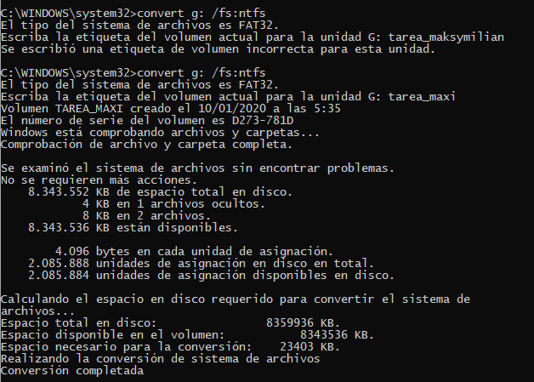.
- Crea la siguiente estructura de carpetas en el raíz de C. Crea primero la carpeta 'Tu_Apellido' (es decir, apellido del alumno) y dentro de ésta las demás. Introduce algunos archivos, documentos, imágenes en cada carpeta. (0,5 puntos)
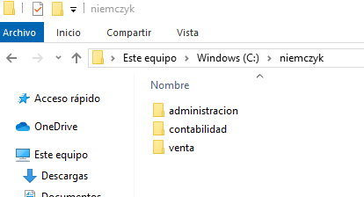
- Usuarios y grupos
Se van a crear 3 grupos (administración, venta y contabilidad), con 2 usuarios cada grupo. Ningún usuario es administrador.
Nómbralos, con la inicial del nombre y el primer apellido (por ejemplo: Ignacio Díaz sería idiaz)
Nombre de usuarios y grupos:
Fernando Cortés, Marina Céspedes (Grupo administracion)
Salvador Jiménez, Martín Rodríguez (Grupo venta)
Luisa Serrano, Rosa Valle (Grupo contabilidad) (2 puntos)
- Configura los permisos de cada carpeta para que los grupos de usuarios de cada departamento tengan permisos de lectura y escritura sobre su carpeta del departamento. El grupo administración podrá leer los documentos del departamento ventas. El resto de usuarios no tendrá acceso a carpetas de otros departamentos distintos del suyo (2 puntos)
- Inicia sesión con diferentes usuarios y comprueba que los permisos configurados son correctos, comprueba específicamente, que en la carpeta venta hay usuarios que pueden escribir, otros que solo pueden leer y otros que ni siquiera pueden leer. (0,5 puntos)
- Habilita las directivas de contraseña correspondientes para que el sistema guarde registro de las 4 últimas contraseñas de usuario, éstas deben ser complejas, tener una vigencia máxima de 1 mes, una longitud mínima de 10 caracteres y que permita hasta 3 equivocaciones del usuario al iniciar sesión. (1,5 puntos)
- Configurar en tareas programadas, para que el archivo por lotes creado en el último ejercicio de la tarea SI03 se ejecute todos los días a las 23:50. (0,5 puntos)
- Configurar para que los usuarios tengan una cuota de usuario de 5GB con aviso a los 3GB (0,6 puntos)
- Activar la protección del sistema y crear un punto de restauración. (0,5 puntos)
- Desfragmenta y chequea la unidad donde tengas instalado Windows. (0,5 puntos)
- Crea un carpeta en el escritorio y llámala:
GodMode.{ED7BA470-8E54-465E-825C-99712043E01C}
Al abrir la carpeta, se tiene acceso a la mayoría de las configuraciones de Windows. A esto se le conoce como modo Dios (GodMode) (0,15 puntos)

